湖 北 大 学

2024 -- 2025 学年度
第 1 学期

学 生 实 验 报 告 册

学 院： | 网络空间安全学院
学生姓名： | 付志城
班 级： | 信息安全 2303
学 号： | 202331120011063
课程名称： | Python程序设计
任课老师： | 胡钊

学生实验守则

1、学生在规定的时间内进行实验，不得无故缺席或迟到。
2、学生在每次实验前对排定要做的实验应进行预习，并按要求作好预习报告。
3、每次实验前，必须交上次实验报告和本次实验预习报告，并经指导教师提问、检查同意后，才可进行本次实验。
4、学生进入实验室指定位置后，首先根据仪器清单核对自己使用的仪器是否有缺少或损坏，发现问题及时向指导教师报告，严禁擅自动用别组仪器。
5、实验时必须有实事求是、严肃认真的科学态度，严格遵守仪器操作规程和注意事项。
6、实验完毕应将实验数据交给指导教师检查，合格后，整理复原好仪器设备，方可离开实验室。
7、保持实验室肃静和整洁，不得大声喧哗，乱丢垃圾和吃东西。
8、学生在实验过程中，由于不遵守操作规程或未经许可，擅自进行实验而造成事故、损坏仪器设备，应及时报告，并填写损坏清单，按院有关规定进行赔偿。
实 验 报 告 单

实验名称： Python程序设计实验

同组人： 实验室：双创大楼701 时间：12月11日

实验目标和实验内容：
(包含实验目的、实验器材、实验原理、实验性质、实验步骤、数据记录与处理及结果讨论等内容)
实验目的：
1.掌握python中读写文件的方法。
2.掌握python中异常处理的方法。

实验题目：
1. 写文件：
（1）将下面的短诗写入文件data1.txt中，注意换行。
白云满鄣来,黄尘暗天起。
关山四面绝,故乡几千里。
（2）将斐波那契数列前10项构成的列表写入文件data2.txt中。

代码数据：
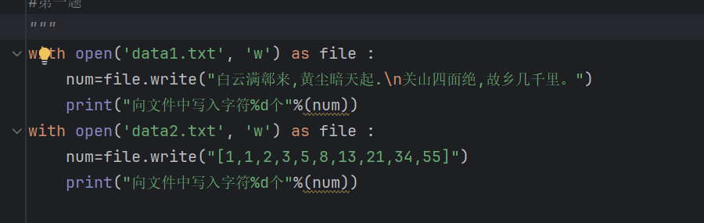

实验结果：
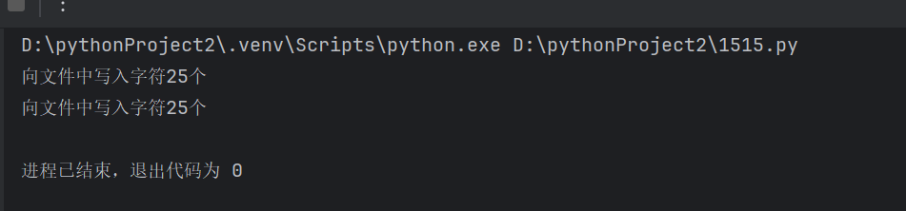

2. 读文件：
（1）将文件data1.txt中内容读取并输出，分别使用file.read()函数和for-line语句完成(注意要分别使用with-as语句，不可以一起使用, 这是因为文件指针问题)。
白云满鄣来,黄尘暗天起。
关山四面绝,故乡几千里。
（2）读取data2.txt中内容将列表赋值给list1并输出，注意list1为列表数据类型。

代码数据：
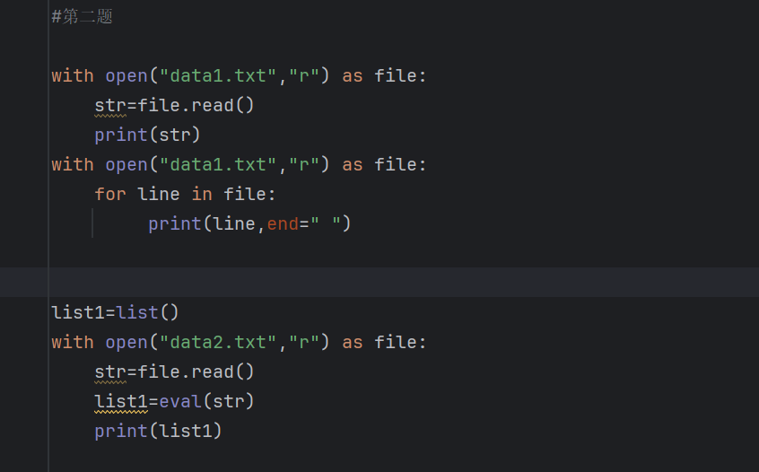

实验结果：
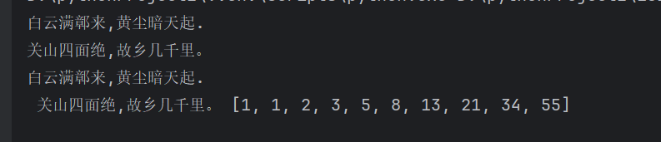
3. 编程实现如下功能：
（1）定义一个列表实现队列的类List_Queue，其有一个列表list的实例成员，具有以下公有方法方法：add，实现列表进入，即在队列最后位置添加一个元素；delete，实现列表删除，删除队列第一个元素；length，返回队列长度。在方法delete中，若队列为空，则抛出异常（可使用Exception类），异常提示为“队列为空，队列删除出现错误”。
（2）通过List_Queue类创建一个队列对象，初始列表参数自定义，实现队列所有方法，并使用try-except语句和异常类Exception处理可能出现的错误，若出现异常则打印输出异常提示。

代码数据：
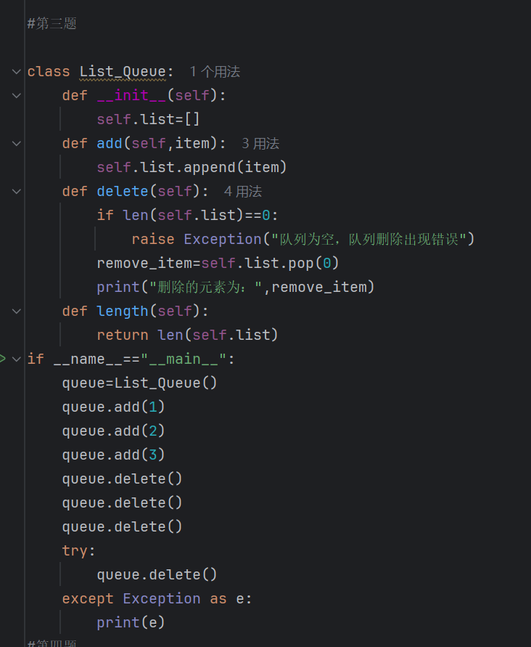

实验结果：

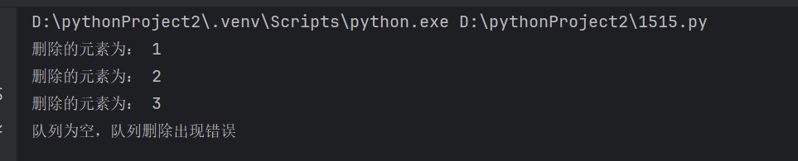

4. 身份证号码可以是15位数字或者18位数字（18位情形下最后一位可以为X），使用正则表达式验证键盘输入的身份证号码是否有效。测试以下身份证号码：123456789101112，123456789101112562，12345678910111256X，12345678910111256245632。注意：超过18位的身份证号码无效。
代码数据：
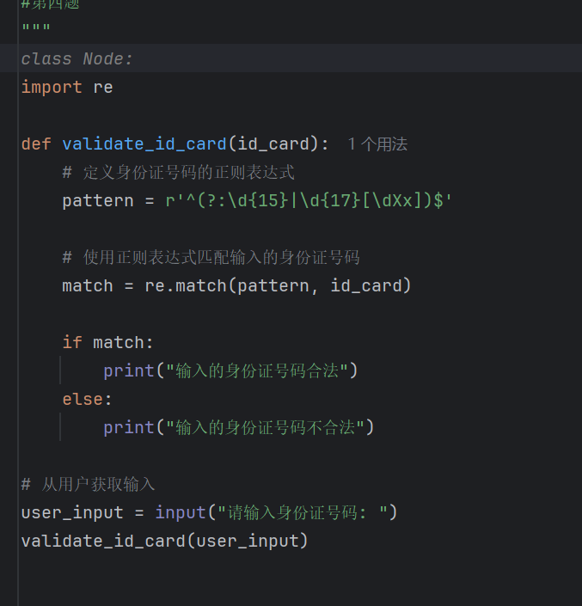

实验结果：
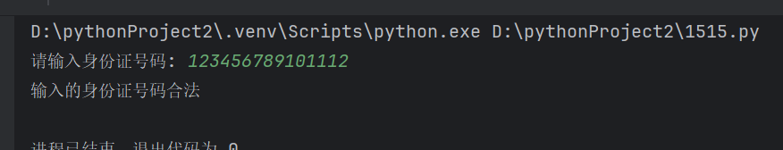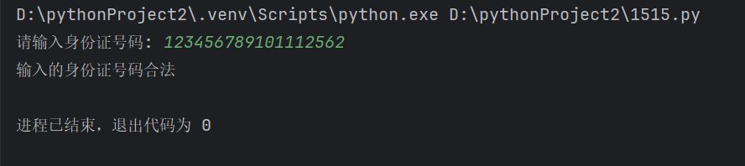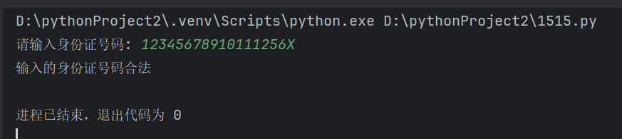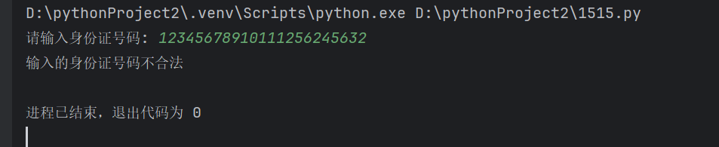

成绩：

批阅教师：————————

日 期：————————

